
高二历史试卷
考生注意：
1.本试卷分第I卷(选择题)和第II卷(非选择题)两部分，共100分。考试时间75分钟。
2.请将各题答案填写在答题卡上。
3.本试卷主要考试内容：人教版必修内容。
第I卷(选择题 共48分)
一、选择题(本大题共16小题，每小题3分，共48分。在每小题所给的四个选项中，只有一项是最符合题目要求的。)
1.荀子说：“君者，民之原也；原清则流清，原浊则流浊……君者，仪也，民者，影也，仪正而影正。君者，磐也，民者，水也，磐圆而水圆。”这说明荀子
A.否定了君权神授思想 B.认为君民关系紧密相连
C.主张君臣关系的平等 D.是儒法思想的集大成者
2.南朝梁武帝常把三教的始祖孔子、老子、释迦牟尼总称为“三圣”，并把老子、孔子、颜渊等人说成是如来的弟子。由此可推知，当时
A.三教合一开始出现 B.中外文化交流频繁
C.儒学地位受到冲击 D.中央集权遭到冲击
3.右图所示为欧阳询的手书《兰亭记》(拓本，局部，文章取自王羲之《兰亭集序》)。该作品
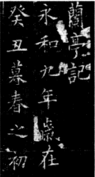
A.体现了欧体楷书的特点 B.反映了唐代碑刻的兴盛
C.表达了个性解放的追求 D.堪称行书中的传世佳作
4.清朝藩部，在地域范围上是指内外蒙古、新疆和西藏。清朝本着“因俗而治”“分而治之”的原则，采取与本地实际情况相适应的管理方式，并统之以理藩院和边疆驻防将军、大臣，建立起藩部管理体系。这一管理体系
A.改变了中央制度的基础 B.加强了中央对边疆的治理
C.有利于少数民族的汉化 D.是对元朝行省制度的发展
5.魏源在编著《海国图志》时发现，英、法外商和日本使者等都从多种渠道收集到关于清朝的情报和军政要闻。相比之下，清朝的对外认知非常有限。可见，魏源编著《海国图志》
A.践行了“中体西用”的思想 B.破除了陈旧的华夷观念
C.旨在寻找民族危亡的根源 D.有利于拓宽国人的视野
6.1895年，严复提出“新民德”的观点，认为“新民德"就是提高人民的道德水平，其根本办法是设立议院，废除专制，由人民自己选举地方官吏。严复的这一主张
A.顺应了救亡图存的需要 B.宣传了资产阶级革命的思想
C.减少了社会变革的阻力 D.奠定了维新变法的理论基础
7.有观点认为：新文化运动中，知识分子猛烈地批判传统文化，倡导民主与科学，但从本质上说，其仍然是儒家文人的“天下兴亡，匹夫有责”精神传统的再生。该观点主要是基于新文化运动
A.普及了近代西方民主科学思想 B.动摇了君主专制的统治基础
C.吸收和借鉴了传统文化的精髓 D.宣传西方思想挽救民族危亡
8.1927年，毛泽东在湖南考察了湘潭、湘乡、衡阳、醴陵、长沙五县，行程700千米，写出了《湖南农民运动考察报告》，认为农民问题是关系中国革命全局的问题。这反映出毛泽东
A.已有明确的工农联盟思想 B.认为革命成功需依赖农民
C.对农民问题已有清醒认知 D.对中国革命前途充满忧虑
9.新中国成立初期出现了一大批介绍妇女识字的宣传画，右图所示是1953年创作的宣传画——《小先生：教妈妈识字》。这反映出新中国成立初期
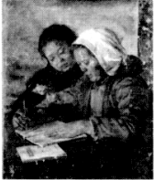
A.妇女是国家建设的主力军 B.人民大众对知识的渴望
C.义务教育降低了文盲率 D.国民教育体系比较完整
10.1979年，邓小平在一次讲话中说：“短短几年里……已经出现了许多优秀的小说、诗歌、戏剧、电影、曲艺报告文学以及音乐、舞蹈、摄影、美术等作品。这些作品……对于解放思想，振奋精神，鼓舞人民同心同德，向四个现代化进军，起了积极作用。”这表明新时期的文学艺术
A.积极回应了时代需要 B.体现了市场经济的要求
C.尚未实现“拨乱反正” D.受到极“左”思潮的影响
11.古希腊将服饰划分为“披挂型”和“缠绕型”，其中“披挂型”服装主要借助于饰针和绳带，将矩形面料固定在人体的肩部、腰部等关键部位，使宽大的面料收缩，形成自然下垂的褶裥，人体在这种服装中若隐若现，被赋予生动神采。由此可见，古希腊的这一服饰
A.反映了小国寡民的特征 B.揭示了宗教信仰危机
C.体现了开放兼容的风气 D.凸显了人文主义精神
12.下表所示是18世纪法国思想家有关教育的论述(部分)。据此可知，他们强调
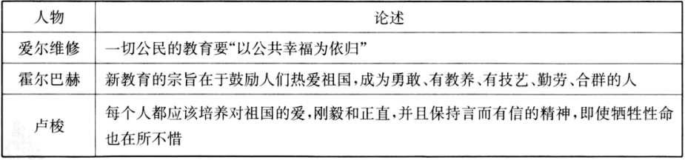
A.国家要保持对教育的主导权 B.参政能力是公民的必备素养
C.教育要培养公民集体荣誉感 D.教育上的平等权是天赋人权
13.蒸汽机作为动力机，在工厂中的各个车间出现。蒸汽机与冶金业的结合，促使英国工业革命向纵深发展。用铁武装起来的蒸汽机成为所向无敌的力量，彻底扫荡了中世纪的一切残渣余孽。材料意在强调蒸汽机
A.加速了英国工业化进程 B.使资产阶级执掌国家政权
C.推动了英国社会的转型 D.帮助工厂解决了动力难题
14.《包法利夫人》以一位乡村医生和他的妻子的家庭矛盾为主轴，展示了19世纪中叶法国外省的社会生活画卷。作者通过女主人公来揭露当时社会的丑态，同时也注入了自己的思想和感情。据此判断，该作品的艺术流派为
A.古典主义 B.浪漫主义 C.现代主义 D.现实主义
15.1920年12月，列宁解释他向外国资本家让步的目的时，主要用的是政治，上而不是经济上的术语，正向他当时所说的那样，这是因为“政治因素高于一切”。这说明
A.新经济政策有鲜明的政治目的 B.无产阶级统治受到新政策的冲击
C.俄国恢复发展资本主义的旧路 D.新政权忽视巩固统治的经济基础
16.20世纪50年代，英国兴起了“自由电影”运动。该运动的作品多以中部工业区为背景，有意选用黑白胶片，以阴暗的色调表现环境，并启用无名演员来塑造叛逆的工人阶级青年形象。这类作品
A.表现出明显的复古倾向 B.抒发了浪漫主义情怀
C.反映了时人的精神危机 D.突出了理性思考成分
第II卷(非选择题 共52分)
二、非选择题(本大题共4小题，第17题14分，第18题12分，第19题14分，第20题12分，共52分。)
17.(14分)阅读材料，回答问题。
材料一
西汉前期的士人吸收了战国至秦以来先辈们的经验，采用现实主义态度解决现实问题，从而实现了自己的主张。但是在汉武帝时，君主专制中央集权成为需要和趋势，士人们除了考虑现实社会建设里出现的矛盾，还需在理论上去解释“皇权至高无.上”的合理性。董仲舒中和以往诸子百家对权力和自身主张关系的认识，系统地论述了皇权的合理性。经过董仲舒改造后的儒学上升为官学，自此之后，其他学说逐步淡出了官学教育。
——摘编自臧知非《秦汉史》
材料二
伴随着科举制的发展，两宋之间在地方.上逐渐积累起一定数量的士人，并逐渐形成一个重要的社会阶层——士人阶层。士人阶层的身份认同意识逐渐趋同，他们在文化上具有优势地位，自觉以“治天下”为已任，以蒙学、家训开展“训俗”教育，提高了民众的文化水平和识，字率；恢复并改革宗族制度，推动了宗族礼制的庶民化；倡导乡约制度，参与乡村治理。宋代士人借助文化的力量融入地方社会，进而形成以士人阶层为中心的“士人社会”。
——摘编自闫爱民《宋代士人群体如何参与地方治理》
(1)根据材料一并结合所学知识，评价董仲舒对儒学的改造。(6分)
(2)根据材料二并结合所学知识，概括宋代士人阶层形成的原因和影响。(8分)
18.(12分)阅读材料，回答问题。
材料一
明代中叶，松江府(上海县为松江府的管辖县)的社会经济发展进入“黄金时代”。弘治年间，松江一府的粮食年产量在940万石以上，棉花生产和棉纺织业高度发展。松江府有市镇62个，这些市镇，既是本地农产品、棉布的国内贸易集散地，也是外地原料、消费品输入的中心……资本主义萌芽破土而出，总体经济发展水平在全国居于领先地位。
——摘编自何惠明等《松江县志》
材料二
鸦片战争后，上海进入了一个新的历史阶段。随着上海开埠，外国资本主义势力日益深入上海地区诸县城，洋货排挤土货，机器工业品代替手工业品，上海地区的经济结构发生了深刻的变化。上海租界市政设施和交通工具的近代化，市政管理的专门化和法制化，自来水、煤气、电灯的使用……繁华的十里洋场，市民的娱乐场所，闻名遐迩的文化设施等，在展示西方文明的光彩的同时，也加速了上海城市近代化的步伐。
——摘编自朱子彦《松江府在明代的经济地位——兼论上海地区的近代化转型》
(1)根据材料一，概括明代中叶松江府经济进人“黄金时代”的表现。(6分)
(2)根据材料二并结合所学知识，分析鸦片战争后上海地区近代化转型的原因。(6分)
19.(14分)阅读材料，回答问题。
材料一
“关于造物、救赎、人的堕落和基督赋予信徒神性的允诺，这些实质性的论点已简单地构成了所谓人的文艺复兴哲学的基础。在谈宗教信条——无论哪一种信条时，人显然是处于整个画面的中心的。”意大利人文主义者认为现实世界是按上帝预想模式建立的，是神创的，而且“目前的世界是最完满的世界”，而不是罪恶的场所，因此，“人应该把精力投注于尘世事务”。人文主义宗教观作为早期资产阶级的意识形态，还不能彻底斩断与旧神学体系的联系，存在许多思想矛盾。
——摘编自陈志强《论意大利文艺复兴时期人文主义宗教观的性质》
材料二
伏尔泰认为对于一个成分复杂、人数较多的社会来说，“在道德方面，显而易见，承认有一位上帝比不承认好得多。有一位神明来惩罚人世法律所不能制裁的罪恶倒也的确是有益于人群的事”。他又说：“如果在英国仅允许有一种宗教，政府就很可能变得专横，但是，当有大量的宗教时，大家就能幸福地生活，和睦相处。”同时，他也强调，如果宗教堕落为一种野蛮的迷信，则反倒不如坚持无神论。
——摘编自赵满海《论伏尔泰宗教思想的形成及中国文化的影响》
(1)根据材料一，说明文艺复兴时期意大利人文主义宗教观的特点。(4分)
(2)根据材料二，概括伏尔泰的宗教观，并指出其中渗透的人文精神。(6分)
(3)根据材料一、二并结合所学知识，分析近代西方宗教观演进的积极影响。(4分)
20.(12分)阅读材料，回答问题。
材料
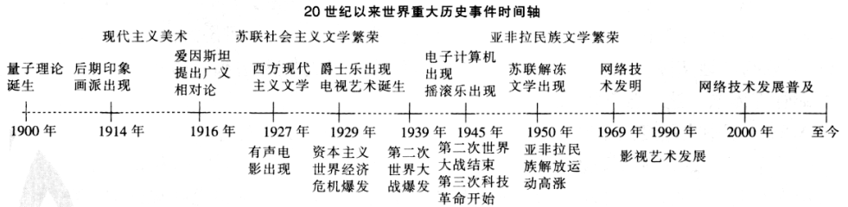
——据刘芃、朱汉国《历史学习精要》
根据材料并结合世界近现代史的具体史实，自拟论题，并就所拟论题进行简要阐述。(要求：明确写出论题，阐述必须史论结合。)

